ГУ ЛНР «Дошкольное учреждение образования компенсирующего вида №67 «Кристаллик»

Семинар
для воспитателей ДОУ
дефектолога (учителя-логопеда)
Поляковой Людмилы Михайловны

г. Луганск
2021

Семинар
Культура речи воспитателя ДОУ
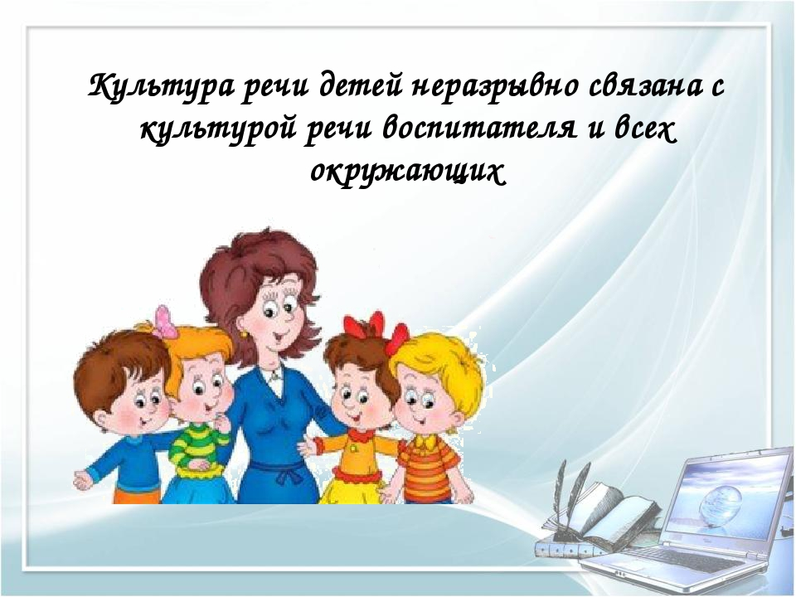
Цель: повышение культуры речи как компонента профессиональной компетентности воспитателя ДОУ.
Задачи:
- Уточнить и закрепить знания воспитателями культурных и методических требований к речи педагога;
- Совершенствовать качество языкового оформления высказываний с использованием основных языковых норм;
- Способствовать формированию профессиональной коммуникативной компетентности педагогов.
Ход семинара
- Вступление. Эмоциональная разминка.
- Здравствуйте-здравствуйте! А что люди делают при встрече? Правильно, здороваются. Сейчас мы поиграем в одну очень интересную игру, во время которой все нужно делать очень-очень быстро. Сейчас у вас ровно пять секунд, чтобы выбрать себе партнера и быстро-быстро пожать ему руку... А теперь я буду вам говорить, какими частями тела вам нужно будет очень быстро "поздороваться" друг с другом:
§ правая рука к правой руке!
§ бедро к бедру!
§ спина к спине!
§ пятка к пятке!
§ колено к колену!
§ локоток к локотку!
§ голова к голове!
§ ладошка к ладошке!
В начале нашей встречи я предлагаю поприветствовать друг друга открытой, доброй улыбкой. Улыбнулись? Значит, вы готовы к общению.
- Теоретическая часть
Дошкольный возраст является сензитивным периодом речевого развития ребенка, поэтому одно из ведущих направлений деятельности воспитателя детского сада – формирование устной речи и навыков речевого общения, опирающееся на владение родным литературным языком.
Одним из основных механизмов овладения детьми родным языком является подражание.
М.М. Алексеева отмечает, что, подражая взрослым, ребенок перенимает "не только все тонкости произношения, словоупотребления, построения фраз, но также и те несовершенства и ошибки, которые встречаются в их речи".
Именно поэтому к речи педагога дошкольного образовательного учреждения сегодня предъявляются высокие требования, и проблема повышения культуры речи воспитателя рассматривается в контексте повышения качества дошкольного образования.
Качество речевого развития дошкольника зависит от качества речи педагогов и от речевой среды, которую они создают в дошкольном образовательном учреждении.
Такие исследователи, как А.И. Максаков, Е.И. Тихеева, Е.А. Флерина, уделяли особое внимание созданию развивающей речевой среды в детском саду как фактору развития речи детей. По их мнению, дошкольным работникам должно быть вменено в обязанность создать такую обстановку, внутри которой "речь детей могла бы развиваться правильно и беспрепятственно".
В современных исследованиях проблем повышения культуры речи педагога выделяются компоненты его профессиональной речи и требования к ней.
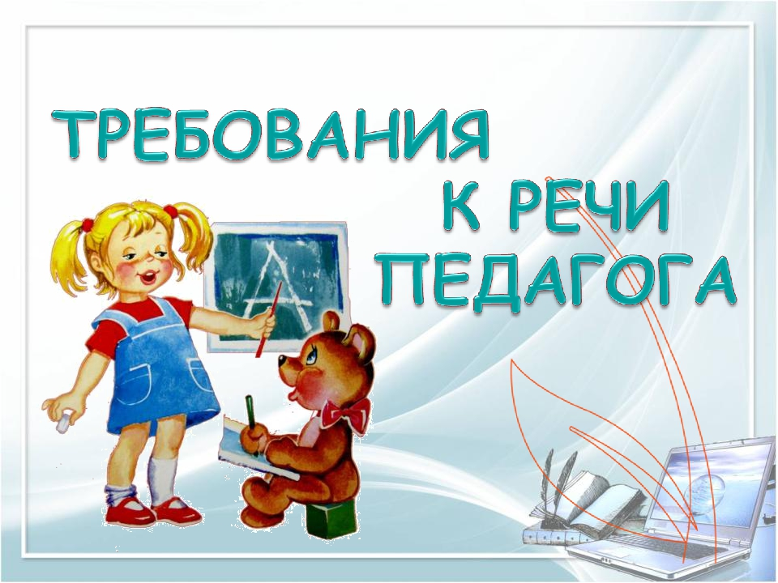
Требования к речи педагога:
Правильность – соответствие речи языковым нормам. Педагогу необходимо знать и выполнять в общении с детьми основные нормы русского языка: орфоэпические нормы (правила литературного произношения), а также нормы образования и изменения слов.
Точность – соответствие смыслового содержания речи и информации, которая лежит в ее основе. Особое внимание педагогу следует обратить на семантическую (смысловую) сторону речи, что способствует формированию у детей навыков точности словоупотребления.
Логичность – выражение в смысловых связях компонентов речи и отношений между частями и компонентами мысли. Педагогу следует учитывать, что именно в дошкольном возрасте закладываются представления о структурных компонентах связного высказывания, формируются навыки использования различных способов внутритекстовой связи.
Чистота – отсутствие в речи элементов, чуждых литературному языку. Устранение нелитературной лексики – одна из задач речевого развития детей дошкольного возраста. Решая данную задачу, принимая во внимание ведущий механизм речевого развития дошкольников (подражание), педагогу необходимо заботиться о чистоте собственной речи: недопустимо использование слов-паразитов, диалектных и жаргонных слов.
Выразительность – особенность речи, захватывающая внимание и создающая атмосферу эмоционального сопереживания. Выразительность речи педагога является мощным орудием воздействия на ребенка. Владение педагогом различными средствами выразительности речи (интонация, темп речи, сила, высота голоса и др.) Способствует не только формированию произвольности выразительности речи ребенка, но и более полному осознанию им содержания речи взрослого, формированию умения выражать свое отношение к предмету разговора.
Богатство – умение использовать все языковые единицы с целью оптимального выражения информации. Педагогу следует учитывать, что в дошкольном возрасте формируются основы лексического запаса ребенка, поэтому богатый лексикон самого педагога способствует не только расширению словарного запаса ребенка, но и помогает сформировать у него навыки точности словоупотребления, выразительности и образности речи.
Уместность – употребление в речи единиц, соответствующих ситуации и условиям общения. Уместность речи педагога предполагает, прежде всего, обладание чувством стиля. Учет специфики дошкольного возраста нацеливает педагога на формирование у детей культуры речевого поведения (навыков общения, умения пользоваться разнообразными формулами речевого этикета, ориентироваться на ситуацию общения, собеседника и др.).
Безусловно, знание педагогом дошкольного образовательного учреждения названных требований, их соблюдение и постоянное совершенствование качеств своей речи – это залог успешности работы по речевому развитию детей в ДОУ.
- Практическая часть

Раздел 1. Слово
Задание 1. Подскажите слово
Каждой команде по очереди добавить слово, продолжить диалог:
1 команда
- Кошка мяукает, а воробей…
- Соль в солонке, а масло…
- У лошади хвост лошадиный, а у собаки..
- У ребенка рука, а у куклы …
- Медведь спит в берлоге, а волк…
- У кошки котята, а у слонихи…
- Корова мычит, а собака…
- Я работаю в детском саду №67, а Вы…
- Цыпленок желтый, а курица…
- Курица кудахчет, а утка…
2 команда
- Заяц пушистый, а слон…
- У коровы рога, а у козленка…
- У голубя перья, а у лисы…
- Воробей маленький, а орел…
- У зайчихи зайчонок, а у индейки …
- Клест – зимующая птица, а лебедь…
- Олень – рогатый, а волк…
- Воробей чирикает, а ворона…
- Сокол летает, а страус…
- У белки дупло, а у лисы...
Задание 2. Найдите похожие по звучанию слова
Подобрать схожее по звучанию слово в быстром темпе.
1 команда.
- Спички – синички,
- Врач – мяч,
- Значок – крючок,
- Ключи – кирпичи,
- Стол – пол,
- Халат – салат,
- Елка – иголка,
- Белка – стрелка,
2 команда
- Зайцы – пальцы,
- Яйцо – крыльцо,
- Огурец – продавец,
- Дворец – певец,
- Пирог – творог,
- Ворона – корона,
- Топор – забор,
- Нора – дыра.
Задание 3. "Словесные ассоциации"
Выбор словесных ассоциаций ограничен: в ответ на слово, произнесенное экспериментатором, необходимо в качестве словесной ассоциации использовать только прилагательные. К примеру: стол - круглый; пруд - большой.
1 команда.
Список - | Критика -
Звезда - | Книга -
Кругозор - | Закон -
Лекция - | Счастье
Дом - | Пища -
Воззвание - | Дефицит -
Действие | Шрифт -
2 команда.
Интерес - | Убеждение -
Библиотека | Музей
Страна - | Пример -
Собака | Приказ
Жизнь - | Воспитание -
Физика - | Принцип
Город - | Группа

Задание 4. "Подбор антонимов, синонимов"
Из предложенных слов составьте антонимические группы, включив в них слова противоположные по смыслу.
Для 1 команды - подбор антонимов.
1. Правдивый. 2. Экспорт. 3. Микро. 4. Авангард. 5. Нерадивый. 6. Эксцентричный. 7. Импорт. 8. Рыхлый. 9. Стремительный. 10. Тощий. 11. Неряшливый. 12. Объективный. 13. Макро. 14. Старательный. 15. Плотный. 16. Прозрачный. 17. Арьергард. 18. Упитанный. 19. Опрятный. 20. Субъективный. 21. Медленный. 22. Лживый. 23. Концентричный. 24. Мутный.
Для 2 команды - подбор синонимов
Из данных слов составьте синонимические группы, включив в них близкие по смыслу слова.
1. Властелин. 2. Быстрый. 3. Материк. 4. Воля. 5. Портьера. 6. Владыка. 7. Истинный. 8. Свобода. 9. Континент. 10. Властитель. 11. Наготове. 12. Подлинный. 13. Независимость. 14. Занавеска. 15. Повелитель. 16. Штора. 17. Стремительный. 18. Начеку. 19. Настоящий. 20. Гардина. 21. Господин. 22. Действительный. 23. Настороже. 24. Скорый
Задание 5. Произнесите слова с правильным ударением
1 команда –досуг, документ, искра, кашлянуть , облегчить, предложить, алфавит, баловать, договор, звонишь, завидно, красивее, каталог, квартал
2 команда - водопровод, обеспечение, торты, ходатайство, жалюзи, свёкла, столяр, облегчить, премировать, включим, средства, принудить, оптовый, щавель.

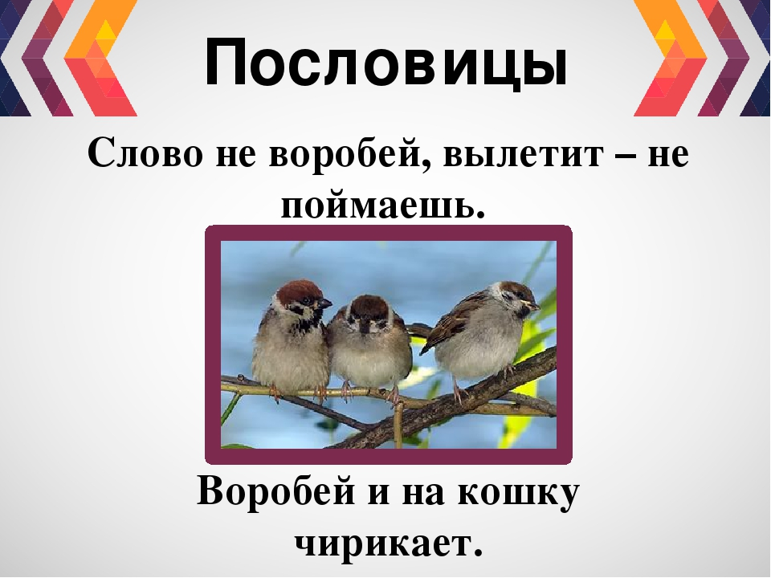
Раздел 2. Пословицы и поговорки
Задание 1. Исправьте ошибки в пословицах
Командам предложить карточки с текстами. Найти ошибку и исправить.
1 команда
- После драки много хромых (Храбрых).
- Одна голова – хорошо, а две – некрасиво (Лучше).
- Не откладывай на завтра то, что можно сделать послезавтра (Сегодня).
- Пришел, увидел, купил (Победил).
- У каждого своя голова на шее (Плечах).
2 команда
- Мало хотеть – надо клянчить (Уметь).
- Землю красит солнце, а человека – парикмахер (Труд).
- На всякий урок (час) ума не напасешься.
- Бесплатный сыр бывает только у мышки ловкой (В мышеловке).
- Испокон века телевизор (Книга) растит человека.
Задание 2. Составьте пословицы и поговорки из набора слов
Командам предложить карточки с перечнем слов.
Задание: Составить предложение.
1 команда
- Язык, голова, болтает, отвечает, а. (Язык болтает, а голова отвечает).
- Порознь, а, вместе, хорошо, петь, говорить. (Петь хорошо вместе, а говорить порознь).
- Книга, не, манит, к, себе, а, пряник. (Книга не пряник, а к себе манит.)
- Ум, без, крыльев, птица, без, как, книги. (Ум без книги, как птица без крыльев).
- Всегда, пустой, нос, кверху, колос, дерет. (Пустой колос всегда нос кверху дерет).
2 команда
- Дурак, а, умный, любит, учить, учиться. (Умный любит учиться, а дурак – учить).
- Зайца, зубы, носят, волка, хвост, бережет, лису, ноги, кормят. (Зайца ноги носят, волка зубы кормят, лису хвост бережет).
- За, день, плетень, не, привяжешь, уходит. (Уходит день – не привяжешь за плетень).
- Не, капусту, шинкуют, языком. (Языком капусту не шинкуют).
- Бранятся, тешатся, только, милые. (Милые бранятся, только тешатся).

Раздел 3. Связный текст
Задание 1. «Расскажи сказку по-другому»
Необходимо рассказывать сказку от начала и до конца от лица героя сказки или предмета. Выходят по 1 человеку от команды.
Образец: сказка «Колобок» от лица тропинки, проходящей рядом с домом: «Я – тропинка извилистая. Недалеко от меня дом стоит красивый. Слышу я, что как-то раз Дед Бабке говорит: «Бабка, испеки колобок». Долго не было Бабки, смотрю, она к окну подошла и положила колобок, чтобы он остыл немножко. Колобок лежал, лежал, а потом упал на меня и покатился. Он был тепленький, мягкий, кругленький. Катится, катится, а навстречу ему зайчик …и т.п. Таким образом, рассказываем сказку до конца, применяя знания о произведениях художественной литературы на практике.
Задание для группы №1.
«Теремок» от лица теремка
Задание для группы №2.
«Три медведя» Расскажите сказку от лица Мишутки.
Задание 2. Несколько игроков из одной команды удалить из зала
Одному игроку прочесть рассказ. Пригласить игрока, который выходил из зала. Игрок должен передать ему содержание рассказа близко к тексту. И так далее. Другой рассказ использовать для второй команды.
- Как-то раз к Аристотелю явился очень разговорчивый молодой человек. Он хотел выучиться ораторскому искусству. ПоСле витиеватых многословных излияний он спросил у философа, какую плату тот возьмет за обучение.
- С тебя – вдвое больше, чем с остальных.
- Почему же? – Изумился гость.
- Потому что с тобой предстоит двойная работа: прежде чем научить тебя говорить, мне надо научить тебя молчать.
- Гете прогуливался в парке. На дорожке, где мог пройти лишь один человек, ему встретился критик, который резко отзывался о его произведениях. Когда они сблизились, критик чванливо сказал:
- Я никогда не уступаю дорогу дуракам.
- А я… наоборот, - ответил Гете и, улыбаясь, сделал шаг в сторону.
Раздел 4. Стихи
Задание 1. «Перефразирование», направлен на развитие вербальной коммуникации
Каждой группе нарисовать мнемотаблицу для разучивания стихотворения (любое – по выбору). Группа предлагает другой группе расставить карточки в правильной последовательности и отгадать стихотворение (автор, название, текст).

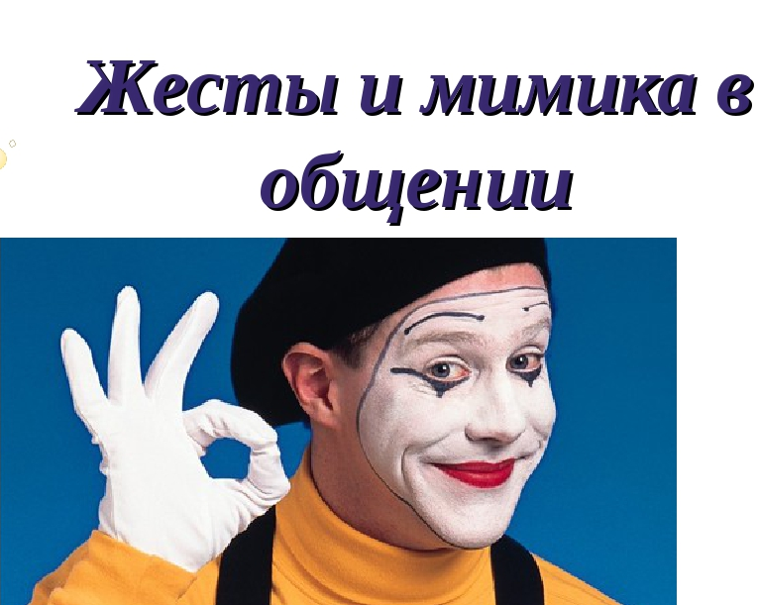
Раздел 5. Невербальные средства общения
Задание 1. Журнал «Крокодил»
правила: показать мимикой и жестами, то, что написано на карточке другой команде. (7 минут)
1 команда
-проспал на работу;
-на ковре у заведующей;
-укладывает детей спать, а дети не слушаются;
-неожиданно во время прогулки пошел сильный дождь;
-во время прогулки, вы заметили на участке злую собаку;
2 команда
-вы уговариваете ребенка покушать;
-вы переходите дорогу с воспитанниками;
-в детском саду сработала пожарная тревога;
-конец рабочего дня, за ребенком никто не приходит;
- вы узнали, что вам существенно повысили зарплату.
Задание 2. "Войди в круг"
Все воспитатели стоят в кругу. Один вне его. С помощью невербальных средств надо попытаться войти в круг. Упражнение выполняется быстро. Испробовать предлагается всем.
Задание 3. "Сделай подарок"
Все сидят в кругу. По очереди предлагается сделать подарок кому-нибудь из членов коллектива. Выполняется невербально.

Раздел 6. Разработка памятки «Речь педагога ДОУ»
Правила речевой культуры педагога
1. Педагог должен говорить негромко, но так, чтобы каждый мог его услышать, чтобы процесс слушания не вызывал у воспитанников значительного напряжения.
2. Педагог должен говорить внятно.
3. Педагог должен говорить со скоростью около 120 слов в минуту.
4. Для достижения выразительности звучания важно уметь пользоваться паузами - логическими и психологическими. Без логических пауз речь безграмотна, без психологических - бесцветна.
5. Педагог должен говорить с интонацией, т. Е. Уметь ставить логические ударения, выделять отдельные слова, важные для содержания сказанного.
6. Мелодичность придает голосу педагога индивидуальную окраску и может существенно влиять на эмоциональное самочувствие воспитанников: воодушевлять, увлекать, успокаивать. Мелодика рождается в опоре на гласные звуки.

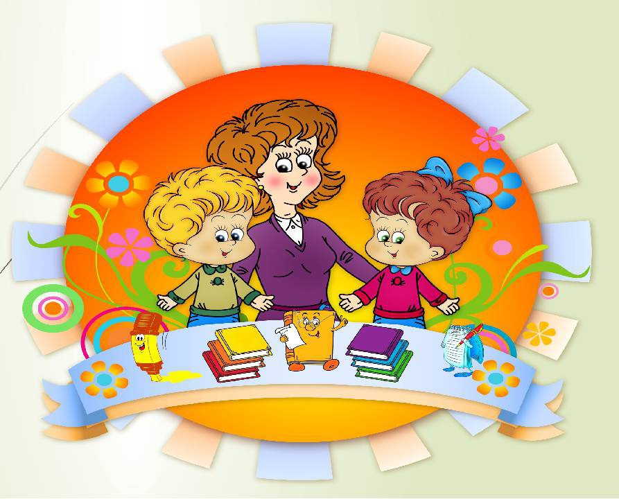

Литература:

- Ельцова О.М. Риторика для дошкольников. –М., Детство-Пресс, 2005.
- Курцева З.И. Программа дошкольной подготовки по риторике
«Ты – словечко, я – словечко…»,-М.: Баласс, 2001.
- Ладыженская Т.А. Детская риторика в рисунках, стихах, рассказах. –М.:2003.
- Соколова Ю.А. Риторика. Осваиваем ораторское искусство. Новейшая методика развития свободной и выразительной речи у детей от 5 лет.-М., Просвещение, 2003.
- Г.И. Сорокина, И.В. Сафонова, Н. В. Ладыженская. Детская риторика в рисунках, стихах, рассказах. –М.: Просвещение, 1995.

